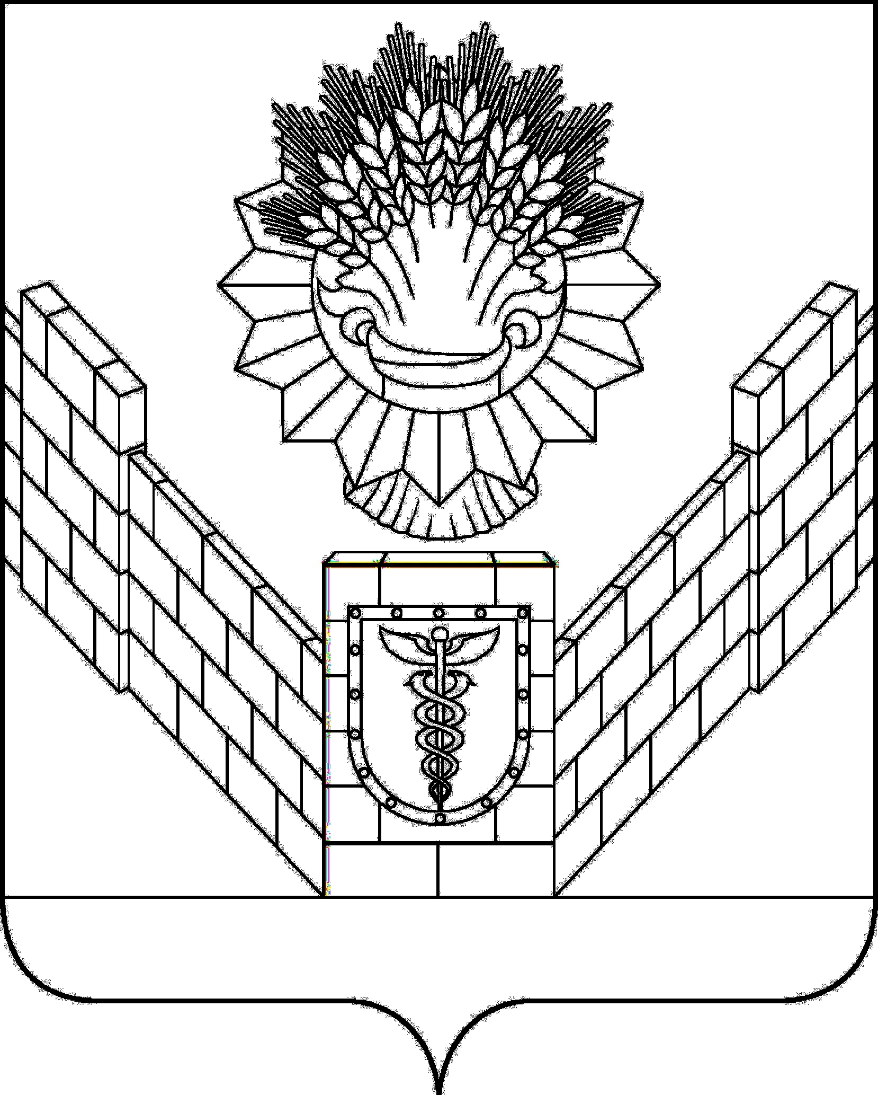

СОВЕТ
ТБИЛИССКОГО СЕЛЬСКОГО ПОСЕЛЕНИЯ
ТБИЛИССКОГО РАЙОНА

РЕШЕНИЕ
от 08 июня 2018 года № 365
ст-ца Тбилисская

О принятии устава Тбилисского сельского
поселения Тбилисского района

В соответствии с пунктом 1 части 10 статьи 35, частью 3 статьи 44 Федерального закона от 6 октября 2003 года № 131-ФЗ «Об общих принципах организации местного самоуправления в Российской Федерации», руководствуясь статьёй 26 устава Тбилисского сельского поселения Тбилисского района Совет Тбилисского сельского поселения Тбилисского района р е ш и л:
1. Принять устав Тбилисского сельского поселения Тбилисского района (прилагается).
2. Поручить исполняющему обязанности главы Тбилисского сельского поселения Тбилисского района (Войтов) зарегистрировать устав Тбилисского сельского поселения Тбилисского района в установленном порядке.
3. Обнародовать зарегистрированный устав Тбилисского сельского поселения Тбилисского района.
4. С момента вступления в силу устава Тбилисского сельского поселения Тбилисского района, принятого настоящим решением, признать утратившими силу решения Совета Тбилисского сельского поселения Тбилисского района от 22 апреля 2015 года № 67 «О принятии устава Тбилисского сельского поселения Тбилисского района», от 25 марта 2016 года № 175 «О внесении изменений в устав Тбилисского сельского поселения Тбилисского района», от 28 апреля 2017 года № 262 «О внесении изменений и дополнений в устав Тбилисского сельского поселения Тбилисского района.
5. Контроль за выполнением настоящего решения возложить на постоянную комиссию Совета Тбилисского сельского поселения Тбилисского района по вопросам осуществления населением местного самоуправления, торговле и бытовому обслуживанию населения, мобилизационной подготовки, гражданской обороны и чрезвычайных ситуаций, пожарной безопасности (Соболева).

6. Решение вступает в силу со дня его официального обнародования, за исключением пунктов 2-3, 5-6 вступающих в силу со дня подписания.

Исполняющий обязанности главы
Тбилисского сельского
поселения Тбилисского района В.В. Войтов

Председатель Совета
Тбилисского сельского поселения
Тбилисского района В.В. Соломахин

